OBVEZNI IZBIRNI PREDMETI
ZA 7. RAZRED
Šolsko leto: 2019/2020

Pred vami je zloženka, v kateri so predstavljeni izbirni predmeti, ki jih ponujamo v naslednjem šolskem letu učencem sedmega razreda naše osnovne šole.
Obvezni izbirni predmeti so tisti del programa, ki ga učenci lahko izbirajo. Pomembno je, da je njihova odločitev čim bolj v skladu z njihovimi interesi in sposobnostmi. Ko učenec izbere obvezni izbirni predmet, postane le-ta zanj obvezen─mora ga redno obiskovati in se ocenjuje z ocenami od 1 do 5.
Učenec mora izbrati 2 uri izbirnih predmetov, lahko tudi tri ure na teden, če s tem soglašajo starši. Izbirnim predmetom je namenjena ena ura na teden (35 ur letno), le tujim jezikom sta namenjeni dve uri tedensko (70 ur letno). Nekatere izbirne predmete bomo izvajali v strnjeni obliki (tečajni, ekskurzije, strnjeno dve šolski uri…) Posamezni izbirni predmet, ki je opredeljen kot enoletni predmet, lahko učenec izbere le enkrat.
Učenec, ki obiskuje glasbeno šolo z javno veljavnim programom, je na predlog staršev lahko oproščen pouka izbirnih predmetov v celoti ali le eno uro tedensko. Starši izpolnijo vlogo (učenci jo dobijo v šoli) in priložijo potrdilo o vpisu v glasbeno šolo za oprostitev obiskovanja izbirnih predmetov najkasneje do 31. 8. 2019.
Radi bi vas opozorili, da ponujamo več izbirnih predmetov, kot jih bomo izvajali. Glede na število učencev se po formuli, ki je določena s Pravilnikom o normativih in standardih v osnovni šoli, oblikuje določeno število skupin. Zato je pomembno, da učenci na prijavnici izpolnijo rezervni izbor (v primeru, da bo kateri od izbranih predmetov zaradi premajhnega števila izločen).
Priporočamo, da dobro pregledate nabor izbirnih predmetov. Izpolnjeno in podpisano prijavnico naj otrok vrne v šolo najkasneje do 24. maja.

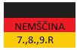
DRUŽBOSLOVNO─HUMANISTIČNI SKLOP

TUJI JEZIK: NEMŠČINA
Razred: 7., 8. in 9.
Učiteljica: Sabina Klančnik-Fijavž

Nemški jezik kot izbirni predmet je triletni program. Zaradi povezanosti znanja je dobro, da učenci ne prekinjajo učenja. Pri pouku bomo skozi sodobne didaktične pristope spoznavali tuji jezik ob vsebinah, kot so šola, dom, družina, prosti čas, živali …
Jezika se pričneš učiti v 7. razredu in nato nadaljuješ do 9.r. Na teden imamo 2 uri jezika. Lahko se začneš učiti tudi kasneje. Od tvojega predznanje jezika je odvisno v katero skupino se boš vključil.
Slovenski pregovor pravi Kolikor jezikov znaš, toliko veljaš.

Kot turist v številnih evropskih državah se bolje znajdeš na potovanjih v mestih,trgovinah, gostinskih lokalih…

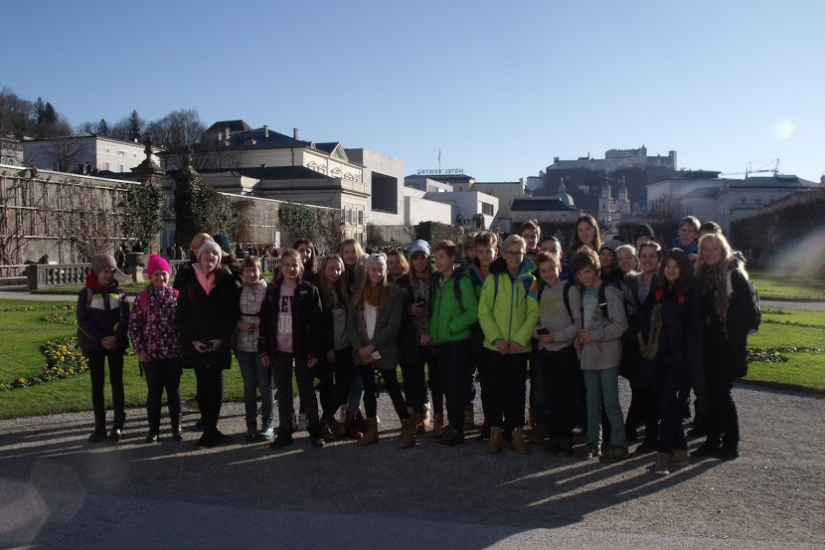
Na televiziji so programi, ki jih lahko spremljaš v nemškem jeziku. Bereš revije, brskaš po internetu.

Lažje si boš poiskal delovno mesto, če boš znal dva tuja jezika.

Sporazumevaš se lahko s sorodniki iz Avstrije, Švice, Nemčije in nemško govorečimi turisti pri nas.

TUJI JEZIK: ŠPANŠČINA 1

Razred: 7., 8. in 9.
Učiteljica: Katja Temnik
Osvajanje tujih jezikov ne prinaša zgolj večjih možnosti pri izbiri študija ali zaposlitve, temveč hkrati pomaga graditi strpno in demokratično družbo. Otrokom odkriva nove svetove, kulture in navade ter običaje ljudi. Spoznavanje tujih jezikov spodbuja zanimanje za drugačnost in otroke vzgaja k strpnosti, solidarnosti, spoštovanju drugačnosti in k sodelovanju z drugimi. Španščina je po številu govorcev tretji najbolj razširjen jezik na svetu (440 maternih govorcev), je eden izmed najpomembnejših jezikov Evropske unije in eden izmed šestih uradnih jezikov Organizacije združenih narodov.
Cilji in nameni učenja španščine v OŠ so: osvojitev osnov slušnega in bralnega razumevanja ter ustnega in pisnega sporočanja v španščini; osvojitev uporabne komunikacije v španščini ter spoznavanje španske ter južnoameriške družbe in kulture; pomoč pri razvoju pozitivne samopodobe otrok in pri premagovanju strahu pred govorjenjem pred drugimi; prepoznavanje in spodbujanje razvoja individualnih osebnostnih in jezikovnih sposobnosti otrok.
Izbirni predmet španščina je trileten in obsega 70 šolskih ur v enem šolskem letu, zato učenci ne rabijo izbrati drugega izbirnega predmeta.

VERSTVA IN ETIKA

Razred: 7., 8. in 9.
Učiteljica: Urška Marguč

Verstva in etika je triletni izbirni predmet, vendar ga je mogoče obiskovati tudi samo eno ali dve leti. Prepletanje različnih kultur in verskih prepričanj je danes del vsakdanjosti. Učenci bodo razpravljali o različnih religijah in se vzporedno seznanili s kulturo govora in vodenjem dialoga.
Temeljni cilj predmeta je spoznati velike svetovne religije, kot so krščanstvo, budizem, hinduizem, islam─na zanimiv in komunikativen način. S spoznavanjem njihove glasbe in načinom prehranjevanja ter načinom oblačenja se bomo poskušali vživeti v njihov način življenja. Poznavanje različnih religij in običajev različnih skupnosti širi obzorje vsakega posameznika in vodi k večji strpnosti med ljudmi. Predmet verstva in etika bo torej učencem vzbudil zanimanje za svetovne religije in jim pomagal razumeti pomen verskih in etičnih vprašanj, ne da bi jih navajal na prevzemanje določenih verskih nazorov.

TURISTIČNA VZGOJA

Razred: 7. in 8.
Učiteljica: Urška Marguč

Turistična vzgoja je enoletni izbirni predmet. Vsebuje naslednja poglavja:
- Turizem in njegov razvoj (osnovni pojmi, vrste turizma).
- Osnove za razvoj turizma v domačem kraju (naravne, družbene).
- Turizem kot gospodarska dejavnost (povezanost obrti, trgovine …).
- Odnos do gostov (turistični bonton).
- Turistično oglaševanje in informiranje (vrste in oblike oglaševanja).
- Skrb za razvoj turizma (ljubiteljske, profesionalne oblike).
- Vodenje po domačem kraju (priprava, izvedba).
Predmet vsebuje aktivne metode učenja tako v učilnici kot na terenu, kjer bodo učenci spoznavali domači kraj iz različnih vidikov. Iskali bodo geografske, zgodovinske, etnološke, kulturne in druge značilnosti. Učenci bodo pregledovali in uporabljali literaturo, fotografirali znamenitosti v domačem okolju, izdelovali poročila in plakate, pripravili razstavo, izdelovali turistične spominke, se preizkusili v vlogi turističnega vodiča, izdelali turistični vodič po domačem kraju, pripravili radijski ali televizijski oglas, prospekt ali zloženko za domači kraj. Na osnovi ugotovljenega bodo predstavili svoj domači kraj kot turistični kraj, kaj gostje lahko obiščejo,kako se do gostov obnašamo, ipd.

LIKOVNO SNOVANJE 1

Razred: 7., 8. in 9.
Učiteljica: Andreja Blimen-Majcen

Likovno snovanje 1 je eno leto trajajoč program, ki je namenjen predvsem razvoju likovne zmožnosti in kreativnosti preko likovnih nalog s področja risanja, slikanja in kiparstva. Učenci pridobijo likovno znanje in se spoznajo z drugačnimi in bolj zahtevnimi postopki. Program predmeta dopolnjuje osnovni program likovne vzgoje. Predmet se bo izvajal v obliki delavnic, ki jih bomo popestrili z obiski galerij in obiski umetnikov z različnih likovnih področij. Preko praktičnega dela bomo spoznavali nove tehnike, ki v rednem programu niso izvedljive, delali plakate, postavljali razstave in podobno.
Učenci si ogledajo umetniško razstavo v kraju in obiščejo umetnostno galerijo.
Z likovnim snovanjem 2 lahko nadaljujejo tudi v višjem razredu.

ANSAMBELSKA IGRA ('šolski bend')

Razred: 7.
Učiteljica: Sanja Poljšak Pesan

- Učenci poustvarjajo vokalne, instrumentalne in vokalno-instrumentalne vsebine,
- Izbirajo izvajalske sestave po svojih nagnjenih in zmožnostih,
- Navajajo se na samostojno orientacijo v izbranih partiturah in na zapis lastnih zamisli,
- Izražajo ustvarjalne zamisli z zvočnimi eksperimenti, improvizacijo in glasbenim oblikovanjem – komponiranjem ter izvajanjem v razredu in javno,
- Predstavljajo svoje poustvarjalne in ustvarjalne dosežke.

VEZENJE – SLIKARSKI, MARJETIČNI IN GOBELINSKI VBODI

Razred: 7., 8. in 9.
Učiteljica: Darinka Gilčvert-Berdnik

Del naše kulturne dediščine je tudi umetnost rokodelstva. Med pomembne lastnosti tega izročila sodijo tudi estetika in funkcionalnost. Že gospodične na dvoru in kasneje premožne meščanke so se rade ukvarjale z vezenjem. Vbod za vbodom, barva z barvo in nastale so prave umetnine. Naše babice so še dobro obvladale te ročne spretnosti in njihova stanovanja so krasili umetelno izdelani prtički in razne druge vezenine. Danes le redki obvladajo to spretnost. Vezeni izdelki pa so vedno bolj iskani in cenjeni. Lepo je, če lahko zase ali za darilo pokloniš lepo vezen izdelek.
Učenci obvladajo različne tehnike vezenja od nekoč do danes, znajo samostojno narisati prtiček, se naučijo pravilnega negovanja vezenih tkanin (pranje in likanje), razvijajo ročne spretnosti, pridiobijo natančnost, pozornost in potrpežljivost, spoznajo različne tkanine in motive primerne za vezenje.
Vsi, tako dekleta kot fantje, ki se boste odločili za vezenje, boste prav gotovo hitro navdušeni nad lepoto izdelka vaših rok.

NARAVOSLOVNO─TEHNIČNI SKLOP

ŠPORT ZA ZDRAVJE
Razred: 7.
Učitelja: Amalija Ajdnik / Vinko Potočnik

Cilj predmeta: spoznati bolj podrobno sport kakor tudi nove športe, ki jih v obveznem programu športne vzgoje ni. Šport za zdravje omogoča spoznavanje pozitivnih učinkov športa, razumevanje pomena telesne in duhovne sprostitve.
Vsebine: košarka, nogomet, odbojka, atletika in ples.

RAČUNALNIŠTVO: UREJANJE BESEDIL
Razred: 7.
Učitelj: Dominik Trstenjak
Računalništvo je izbirni predmet, pri katerem se spoznavanje in razumevanje osnovnih zakonitosti računalništva prepleta z neposrednim delom na računalniku. S tem boš pridobil/-a tista osnovna znanja računalniške pismenosti, ki ti pridejo prav v nadaljnjem izobraževanju in vsakdanjem življenju.

Predmet je razdeljen na tri 35-urne sklope, ki se nadgrajujejo:
● 1. sklop - urejanje besedil (1 ura tedensko) –7., 8. in 9. razred.
● 2. sklop - multimedija (1 ura tedensko) – 8. razred.
● 3. sklop - računalniška omrežja (1 ura tedensko) – 9. razred.

Pri računalništvu bodo spoznali osnovne pojme računalništva in pomen računalniške
tehnologije v sodobni družbi; razvijali svoje sposobnosti za učinkovito in estetsko
oblikovanje informacij, ob tem pa razvijali še svoje komunikacijske sposobnosti.
V prvem sklopu – urejanje besedil – bodo poleg že naštetega, samostojno oblikovali besedilo, ga shranili na različne medije, oblikovali slike in jih vrivali v besedilo. Oblikovali bodo miselne vzorce, tabele in grafikone. Poleg tega pa bodo iskali informacije na internetu, se učili pravilno navajati literaturo ter poslati elektronsko pošto.
Pri prvem vpisu k izbirnem predmetu računalništvu (ne glede na razred) se zmeraj vpišete k urejanju besedil.

SODOBNA PRIPRAVA HRANE
Razred: 7. in 8.
Učiteljica: Mojca Tomažič-Capello

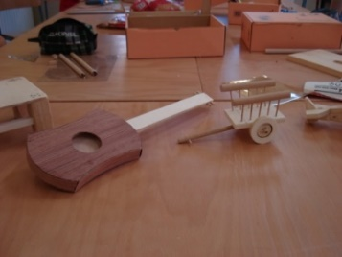
Učence poučujemo o prehrani z vidika zagotavljanja in varovanja zdravja.
Učijo se o pomembnosti varne, varovalne in zdrave prehrane ter o načinih priprave hrane. Pri predmetu učenci razvijajo sposobnosti uporabe, povezovanja in tvornega mišljenja za preudarno odločanje o lastni prehrani predvsem v smislu zagotavljanja zdravja; nadgrajujejo se vsebine pridobljene pri predmetu gospodinjstvo; poglabljajo znanja v smislu usmerjanja na nadaljnje šolanje; razvijajo individualno ustvarjalnost. Predmet je praktično naravnan zato vsi, ki imate radi kuhanje in vam kuhanje predstavlja sproščanje in hkrati izziv, lepo vabljeni, da se nam pridružite.. Pouk bo potekal v tečajni obliki.

OBDELAVA GRADIV: LES
Razred: 7., 8. in 9.
Učiteljica: Sabina Klančnik Fijavž

Obdelava gradiv je enoletni predmet, poleg tega pa lahko učenec izbere še druga dva predmeta iz sklopa obdelave gradiv. Program posameznega razreda se veže na predmet tehnika in tehnologija in je prilagojen otrokovim sposobnostim. Osnovno gradivo za izdelavo predmetov je les, ki ga kombiniramo z drugimi: papirna gradiva, usnje, slama, mehka žica ipd. Izdelki so uporabni in nastajajo v večji meri po zamislih učenčev na podlagi projektnega dela. Pri delu učenci samostojno uporabljajo priročnike in druge vire informacij. Prevladuje individualno praktično delo in delo v majhnih skupinah.

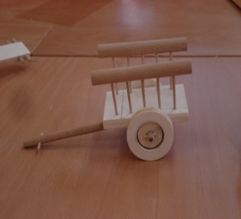
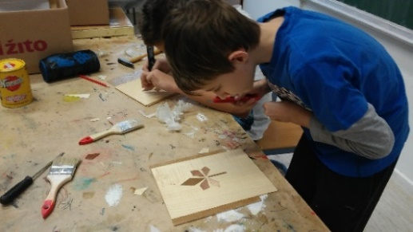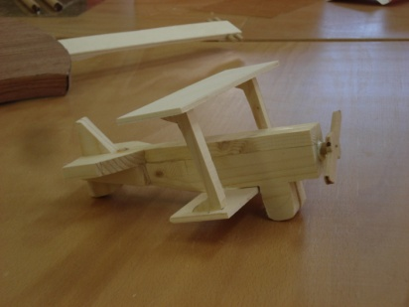
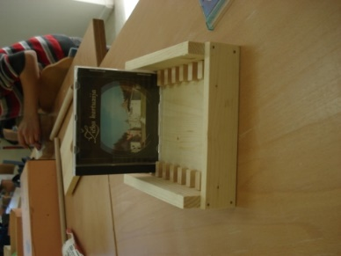
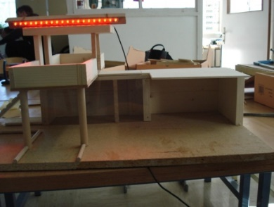
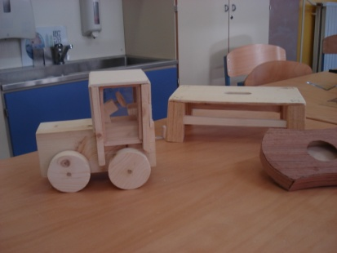

Slovenske Konjice, maj 2019
IZDALA: OŠ Pod goro, Slovenske Konjice
BESEDILA PRIPRAVILI: Učitelji OŠ Pod goro, Slovenske Konjice
ZBRALA IN PREGLEDALA: Nadja Vidmajer, pedagoginja
ŠT. IZVODOV: 70

OŠ POD GORO, SLOVENSKE KONJICE
tel.: 03-757-29-50, fax: 03-757-29-75, mobilni tel. : 051 376 132

Informacije, pomoč in nasvete pri izbiranju lahko dobite pri učiteljih in pedagoginji v času govorilnih ur.

